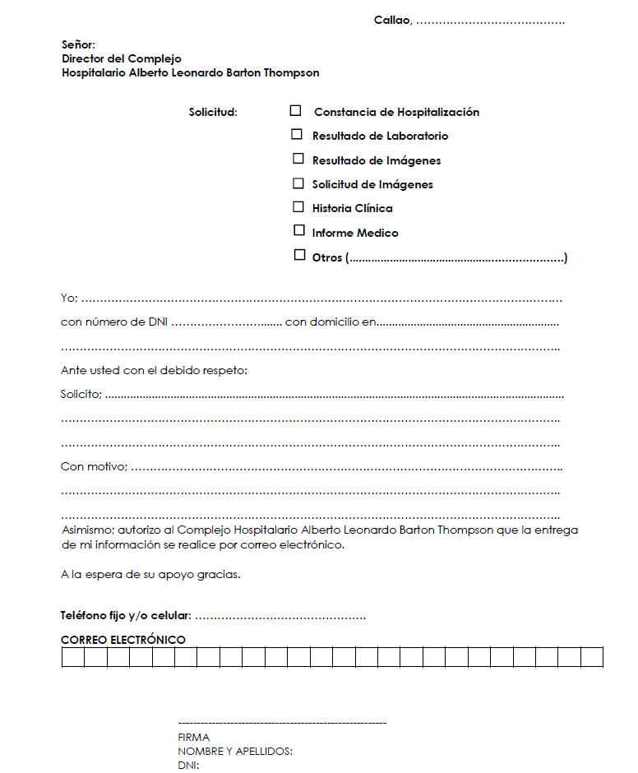

TIPOS DE REQUERIMIENTOS, REQUISITOS, PLAZOS DE ATENCIÓN Y TIPOS DE ENTREGA

|  |  |
| --- | --- |
| **ADELANTO DE MEDICAMENTOS** | |
| **Tipo de**  **solicitante** | **Documentos requeridos** |
| Paciente | 1. Solicitud 2. Copia de DNI 3. Copia de receta médica 4. Copia de boleto de viaje |
| Familiar de paciente | 1. Solicitud 2. Copia de DNI de paciente 3. Copia de DNI de familiar 4. Copia de receta médica 5. Copia de boleto de viaje 6. Copia de documento que acredite vinculo legal con paciente (Acta de matrimonio o partida de nacimiento) ó Carta poder notarial de autorización del paciente ó   Declaración jurada |
| **Plazo de**  **atención** | 7 dias hábiles (Tiempo referencial) |
| **Tipo de entrega** | Los medicamentos deben ser recogidos en el área de  Farmacia del Hospital o Policlínico |

|  |  |
| --- | --- |
| **COPIA DE CERTIFICADO DE DEFUNCIÓN** | |
| **Tipo de**  **solicitante** | **Documentos requeridos** |
| Familiar de paciente | 1. Solicitud 2. Copia de DNI de paciente 3. Copia de DNI de familiar 4. Copia de documento que acredite vinculo legal con paciente (Acta de matrimonio o partida de nacimiento) 5. De no contar con copia del documento legal   deberá presentar una declaración jurada. |
| **Plazo de**  **atención** | De 10 a 12 días hábiles (Tiempo referencial) |
| **Tipo de entrega** | La respuesta al requerimiento será enviada al correo electrónico que el paciente/solicitante coloco en la solicitud. De no colocar ningún correo, se coordinará con el usuario para hacer la entrega del documento de forma física en la ventanilla de mesa de partes. |

|  |  |
| --- | --- |
| **CERTIFICADO LEY N°30012** | |
| **Tipo de**  **solicitante** | **Documentos requeridos** |
| Familiar de paciente | 1. Solicitud 2. Copia de DNI de paciente 3. Copia de DNI de familiar 4. Copia de receta médica 5. Copia de boleto de viaje 6. Copia de documento que acredite vinculo legal con paciente (Acta de matrimonio o partida de nacimiento) ó Carta poder notarial de autorización del paciente ó   Declaración jurada |
| **Plazo de**  **atención** | De 2 a 3 días hábiles (Tiempo referencial) |
| **Tipo de entrega** | La respuesta al requerimiento será enviada al correo electrónico que el paciente/solicitante coloco en la solicitud. De no colocar ningún correo, se coordinará con el usuario para hacer la entrega del documento de forma  física en la ventanilla de mesa de partes. |

|  |  |
| --- | --- |
| **CONSTANCIA DE HOSPITALIZACIÓN** | |
| **Tipo de**  **solicitante** | **Documentos requeridos** |
| Paciente | 1. Solicitud 2. Copia de DNI |
| Familiar de paciente | 1. Solicitud 2. Copia de DNI de paciente 3. Copia de DNI de familiar 4. Copia de documento que acredite vinculo legal con paciente (Acta de matrimonio o partida de nacimiento) ó Carta poder notarial de autorización   del paciente ó Declaración jurada |
| **Plazo de**  **atención** | 5 dias hábiles (Tiempo referencial) |
| **Tipo de entrega** | La respuesta al requerimiento será enviada al correo electrónico que el paciente/solicitante coloco en la solicitud. De no colocar ningún correo, se coordinará con el usuario para hacer la entrega del documento de forma física en la ventanilla de mesa de partes. |

|  |  |
| --- | --- |
| **CONSTANCIA DE NACIDO VIVO** | |
| **Tipo de**  **solicitante** | **Documentos requeridos** |
| Madre de recien nacido | 1. Solicitud 2. Copia de DNI 3. Copia de denuncia policial |
| Familiar de madre de recién nacido | 1. Solicitud 2. Copia de DNI de madre de recien nacido 3. Copia de DNI de familiar 4. Copia de denuncia policial 5. Copia de documento que acredite vinculo legal con paciente (Acta de matrimonio o partida de nacimiento) ó Carta poder notarial de autorización   del paciente ó Declaración jurada |
| **Plazo de**  **atención** | Lo coordinara directamente el área de Obstetricia |
| **Tipo de entrega** | La respuesta al requerimiento se hará de manera física  en el servicio de Obstetricia. |

|  |  |
| --- | --- |
| **DUPLICADO DE RECETAS** | |
| **Tipo de**  **solicitante** | **Documentos requeridos** |
| Paciente | 1. Solicitud 2. Copia de DNI |
| Familiar de paciente | 1. Solicitud 2. Copia del DNI del paciente 3. Copia del DNI del familiar 4. Copia de documento que acredite vinculo legal con paciente (Acta de matrimonio o partida de nacimiento) o carta poder simple de autorización del paciente 5. De no contar con copia del documento legal deberá   presentar una declaración jurada. |
| **Plazo de**  **atención** | 10 días hábiles (Tiempo referencial) |
| **Tipo de entrega** | La respuesta al requerimiento se hará de manera física en  el área de Atención al Usuario |

|  |  |
| --- | --- |
| **DUPLICADO TARJETA DE VACUNACIÓN** | |
| **Tipo de**  **solicitante** | **Documentos requeridos** |
| Paciente | 1. Solicitud 2. Copia de DNI de paciente 3. Copia de DNI de madre o padre |
| Familiar de paciente | 1. Solicitud 2. Copia del DNI del paciente 3. Copia del DNI del familiar 4. Copia de documento que acredite vinculo legal con paciente (Acta de matrimonio o partida de nacimiento) o carta poder simple de autorización de familiar del paciente 5. De no contar con copia del documento legal |
| **Plazo de atención** | El área de Enfermería del Policlínico Barton coordinara con paciente. |
| **Tipo de entrega** | La respuesta al requerimiento se hará de manera física  en Policlínico Barton. |

|  |  |
| --- | --- |
| **RESULTADOS DE LABORATORIO E IMÁGENES** | |
| **Tipo de**  **solicitante** | **Documentos requeridos** |
| Paciente | 1. Solicitud 2. Copia de DNI |
| Familiar de paciente | 1. Solicitud 2. Copia del DNI del paciente 3. Copia del DNI del familiar 4. Copia de documento que acredite vinculo legal con paciente (Acta de matrimonio o partida de nacimiento) o carta poder simple de autorización de familiar del paciente 5. De no contar con copia del documento legal |
| **Plazo de**  **atención** | De 7 a 10 días hábiles (Tiempo referencial) |
| **Tipo de entrega** | La respuesta al requerimiento será enviada al correo electrónico que el paciente/solicitante coloco en la solicitud. De no colocar ningún correo, se coordinará con el usuario para hacer la entrega del documento de forma física en la ventanilla de mesa de partes. |

|  |  |
| --- | --- |
| **TACOS Y LÁMINAS** | |
| **Tipo de**  **solicitante** | **Documentos requeridos** |
| Paciente | 1. Solicitud 2. Copia de DNI |
| Familiar de paciente | 1. Solicitud 2. Copia del DNI del paciente 3. Copia del DNI del familiar 4. Copia de documento que acredite vinculo legal con paciente (Acta de matrimonio o partida de nacimiento) o carta poder simple de autorización de familiar del paciente 5. De no contar con copia del documento legal   deberá presentar una declaración jurada. |
| **Plazo de**  **atención** | Lo gestiona el área de Laboratorio con el paciente. |
| **Tipo de entrega** | La respuesta al requerimiento debe ser recogida en el  área de Laboratorio del Hospital. |

|  |  |
| --- | --- |
| **HISTORIA CLÍNICA** | |
| **Tipo de**  **solicitante** | **Documentos requeridos** |
| Paciente | 1. Solicitud 2. Copia de DNI |
| Familiar de paciente | 1. Solicitud 2. Copia del DNI del paciente 3. Copia del DNI del familiar 4. Copia de documento que acredite vinculo legal con paciente (Acta de matrimonio o partida de nacimiento) o carta poder simple de autorización de familiar del paciente 5. De no contar con copia del documento legal deberá presentar una   declaración jurada. |
| Terceros | 1. Solicitud 2. Copia del DNI del paciente 3. Copia del DNI del solicitante 4. Carta poder simple de autorización, cuando el paciente tenga capacidad de ejercicio. notarial con la autorización del paciente. 5. De no contar con copia del documento legal deberá presentar una   declaración jurada. |
| Pacientes fallecidos (Únicamente pueden solicitar el cónyuge, hijos, padres o hermanos) | 1. Solicitud 2. Copia del DNI del familiar 3. Copia del acta de defunción (original o copia legalizada) 4. Copia del acta de matrimonio/nacimiento (en caso sea cónyuge o hijos, padres o hermanos, respectivamente) o copia de la sucesión intestada donde se evidencie que el solicitante es heredero legal. (original o copia legalizada) 5. En los casos de conviviente, será necesario presentar la copia de resolución judicial o inscripción en SUNARP de unión de hecho. 6. Declaración jurada |
| **Plazo de**  **atención** | De 7 a 10 días hábiles (Tiempo referencial) |
| **Tipo de entrega** | La respuesta al requerimiento será enviada al correo electrónico que el paciente/solicitante coloco en la solicitud. De no colocar ningún correo, se coordinará con el usuario para hacer la entrega de la historia clínica  por medio de un CD en la ventanilla de mesa de partes. |

|  |  |
| --- | --- |
| **INFORME MÉDICO** | |
| **Tipo de**  **solicitante** | **Documentos requeridos** |
| Paciente | 1. Solicitud 2. Copia de DNI |
| Familiar de paciente | 1. Solicitud 2. Copia del DNI del paciente 3. Copia del DNI del familiar 4. Copia de documento que acredite vinculo legal con paciente (Acta de matrimonio o partida de nacimiento) o carta poder simple de autorización de familiar del paciente 5. De no contar con copia del documento legal deberá presentar   una declaración jurada. |
| Terceros | 1. Solicitud 2. Copia del DNI del paciente 3. Copia del DNI del solicitante 4. Carta poder simple de autorización, cuando el paciente tenga capacidad de ejercicio. notarial con la autorización del paciente 5. De no contar con copia del documento legal deberá presentar   una declaración jurada. |
| Pacientes fallecidos  (Únicamente pueden solicitar el cónyuge, hijos, padres o hermanos) | 1. Solicitud 2. Copia del DNI del familiar 3. Copia del acta de defunción (original o copia legalizada) 4. Copia del acta de matrimonio/nacimiento (en caso sea cónyuge o hijos, padres o hermanos, respectivamente) o copia de la sucesión intestada donde se evidencie que el solicitante es heredero legal. (original o copia legalizada) 5. En los casos de conviviente, será necesario presentar la copia de   resolución judicial o inscripción en SUNARP de unión de hecho. |
| **Plazo de**  **atención** | 15 días hábiles (Tiempo referencial) |
| **Tipo de entrega** | La respuesta al requerimiento será enviada al correo electrónico que el paciente/solicitante coloco en la solicitud. De no colocar ningún correo, se coordinará con el usuario para hacer la entrega del  documento de forma física en la ventanilla de mesa de partes. |